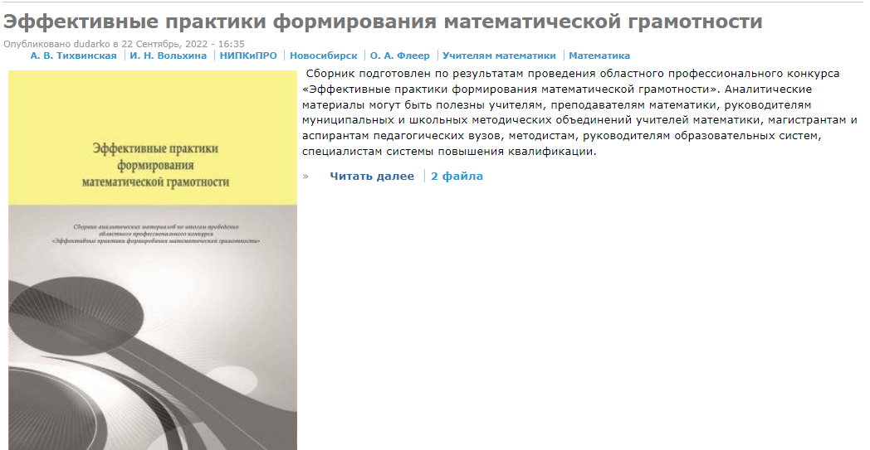
http://www.sibknigi.ru/node/182

http://www.sibknigi.ru
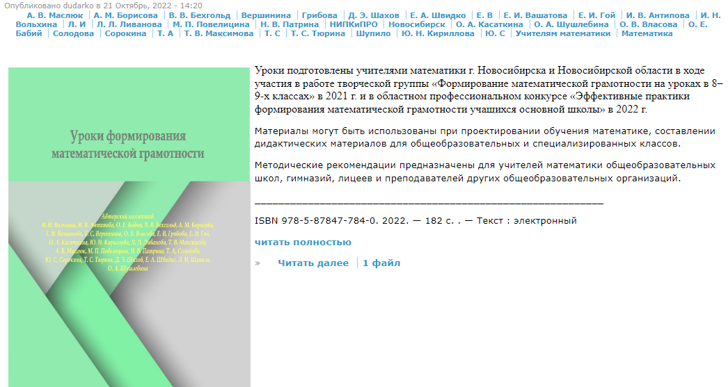

https://bmm2022.mca.nsu.ru/download/ed_3/Note.pdf это ссылка на статью проекта БММ

